でんわばんごうは？ Denwabangoo wa?
ユニット２
よんでください。
Yonde kudasai.
【すうじ suuji （０～１００）】 … p．68
0 | 1 | 2 | 3 | 4 | 5 | 6 | 7 | 8 | 9
10 | 11 | 12 | 13 | 14 | 15 | 16 | 17 | 18 | 19
20 | 21 | 22 | 23 | 24 | 25 | 26 | 27 | 28 | 29
30 | ★ | ★ | ★ | 40 | 50 | 60 | 70 | 80 | 90
100
０6-123★-456☆
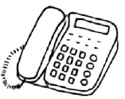
でんわ でんわばんごう
denwa denwabangoo

なんばん？
nan ban?

【でんわばんごう は なんばんですか。
０９０－★987－654☆
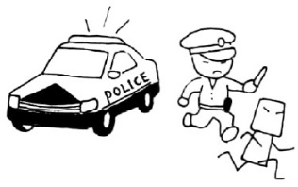
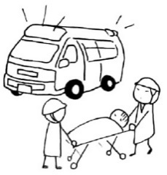
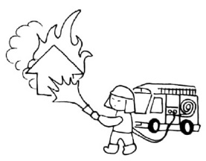
Denwabangoo wa nan ban desu ka.】
きゅうきゅうしゃ しょうぼうしゃ けいさつ
１１０
１１９
kyuukyuusha shooboosha keesatsu
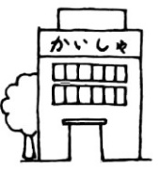
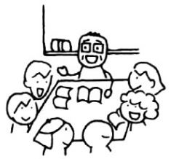
【○○のでんわばんごう 〇〇 no denwabangoo】
にほんごきょうしつ かいしゃ
nihongo kyooshitsu kaisha

●わたしの でんわばんごうは です。
Watashi no denwabangoo wa desu.
●にほんごきょうしつの でんわばんごうは です。
Nihongo kyooshitsu no denwabangoo wa desu.
●( )さんの でんわばんごうは です。
( )san no denwabangoo wa desu.
●かいしゃの でんわばんごうは です。
Kaisha no denwabangoo wa desu.
14

